Кувшинка (Nymphaéa)
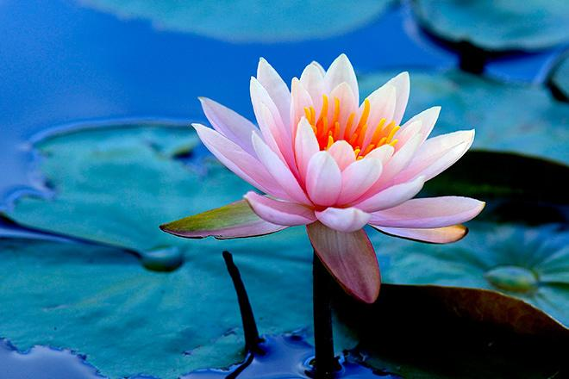

Местообитание: болота

Вид входит в Международную Красную книгу: да (отдельные виды). Из-за загрязнения вод и чрезмерного сбора.

Особенности размножения: делением корневищ

Абиотические факторы среды обитания | Приспособленность вида
1) Водная среда/ особенности почвы/ растёт на других растениях | Невосприимчива к болезням. Имеет довольно крепкий иммунитет
Растения предпочитают стоячие водоемы, солнечные условия или полутень. | Вечером цветок уходит под воду чтобы освежить себя
Полностью зависит от воды
2) Климатические особенности
Не переносит суровую зиму. Цветок погибает.

